HƯỚNG DẪN SỬ DỤNG CÁC CHỨC NĂNG

Tổng quan Chức năng ứng dụng
Chức năng | Diễn giải
Dự báo giờ | Xem dự báo giờ xe đến  Hiển thị danh sách các tuyến cùng với thời gian đến dự kiến của từng tuyến tại vị trí được định vị của thiết bị hoặc do NSD nhập vào, giúp NSD theo dõi được thời gian sắp đến của tuyến xe cần đón.
Bản đồ | Tìm đường đa phương thức.  Tính năng tìm đường thông minh hướng dẫn NSD có thể tìm các tuyến xe buýt theo nhiều yếu tố: thời gian, giá vé, quãng đường di chuyển  Tìm kiếm thông tin các trạm dừng xung quanh vị trí được định vị của thiết bị hoặc tìm kiếm thông tin lộ trình theo đoạn đường mà NSD cần di chuyển.
Địa điểm quan tâm | Thiết lập các địa điểm thường xuyên di chuyển đến như Nhà, Công ty, Trường học, …
Tìm tuyến | Tra cứu tuyến xe.  Tìm kiếm thông tin các tuyến xe buýt, bao gồm: Thời gian hoạt động, Giá vé, Danh sách các Trạm dừng mà tuyến sẽ đón của lượt đi và lượt về.
Phản ánh | Gửi thông tin phản ánh.  Tính năng phản ánh thông minh tối ưu các bước giúp người dân phản ánh sự cố và vấn đề cho cơ quan chức năng một cách đơn giản và nhanh nhất.

Truy cập ứng dụng
          - NSD có thể sử dụng ứng dụng “Go!Bus” trên các thiết bị di động nền tảng iOS hoặc Android.

          - Sau khi tải ứng dụng về thiết bị di động, NSD nhấn chọn biểu tượng  trên thiết bị để mở ứng dụng.


Xem dự báo giờ xe đến

Quy trình thực hiện

Chi tiết thực hiện
          - Chức năng này cho phép NSD xem danh sách các tuyến cùng với thời gian đến dự kiến của từng tuyến tại vị trí được định vị của thiết bị hoặc do NSD nhập vào, giúp NSD theo dõi được thời gian sắp đến của tuyến xe cần đón.
          - Quy trình sử dụng:
- NSD đến điểm dừng, mở ứng dụng → hệ thống tự động định vị để xác định vị trí hiện tại của NSD → chức năng Xung quanh (Dự báo giờ) hiển thị danh sách các tuyến đi qua từng trạm dừng và thời gian dự kiến xe đến trạm dừng → NSD theo dõi thời gian đến điểm dừng của tuyến xe cần đón.
- Hoặc NSD có thể nhập điểm dừng cần đón trong trường hợp NSD không đứng tại vị trí này.
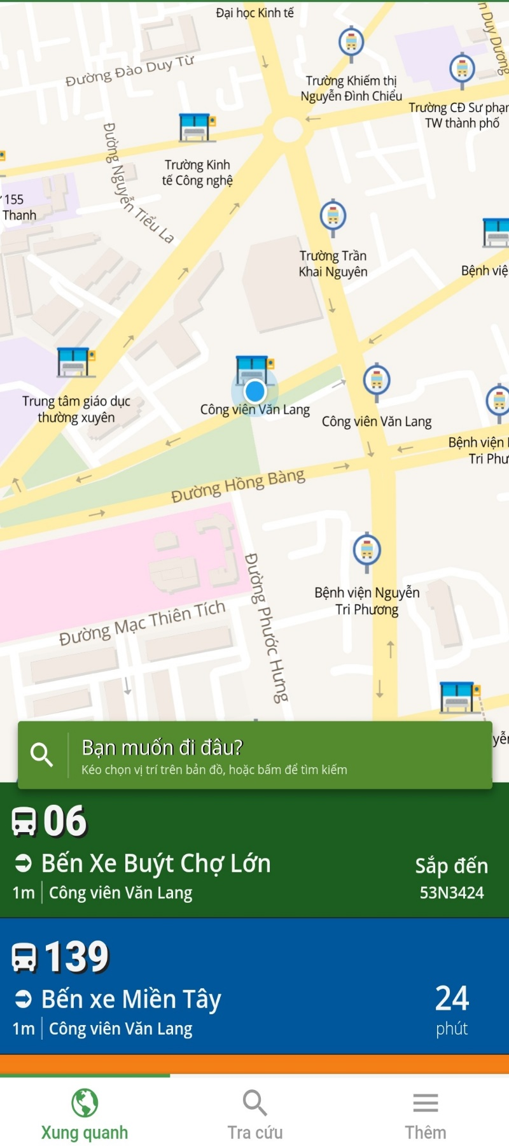
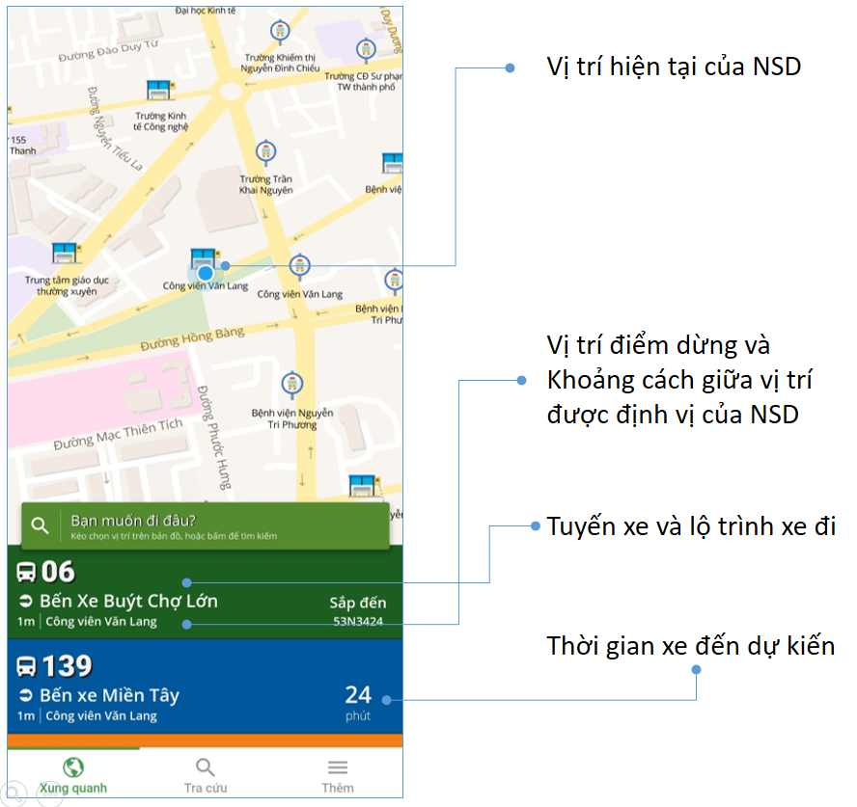

Tìm đường đa phương thức

Quy trình thực hiện

Chi tiết thực hiện
          - Chức năng này cho phép NSD tìm thông tin các trạm dừng xung quanh vị trí được định vị của thiết bị hoặc tìm kiếm thông tin lộ trình theo đoạn đường mà NSD cần di chuyển.
          - Tính năng tìm đường thông minh cho phép NSD có thể tìm các tuyến xe buýt theo nhiều yếu tố: thời gian, giá vé, quãng đường di chuyển
- NSD mở ứng dụng “Go!Bus”, chọn chức năng Xung quanh → hệ thống tự động định vị để xác định vị trí hiện tại của NSD.
- NSD có thể thay đổi vị trí định vị trên bản đồ bằng cách chọn vào ô Tìm kiếm trên màn hình.

- Nhập địa điểm cần đến, hoặc di chuyển trên bản đồ để chọn địa điểm cần đến.

- Chọn biểu tượng  để quay lại vị trí hiện tại của NSD
- Chọn biểu tượng  để di chuyển đến màn hình tìm kiếm. Ứng dụng hiển thị màn hình tìm kiếm với Điểm đi là Vị trí hiện tại của NSD, Điểm đến là địa điểm được NSD nhập vào.
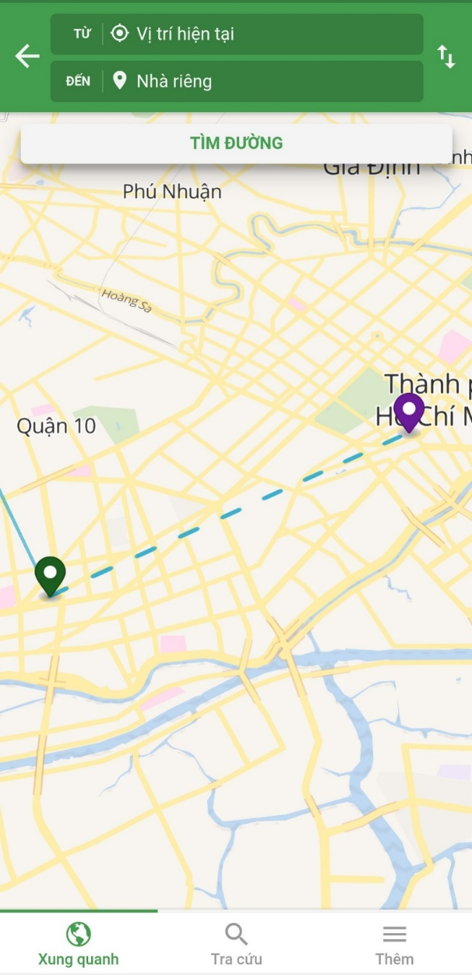
- Nhấn nút để thực hiện tìm lộ trình đi theo yêu cầu NSD.
- Kết quả hiển thị và đề xuất các tuyến xe thuộc lộ trình do NSD yêu cầu như sau:
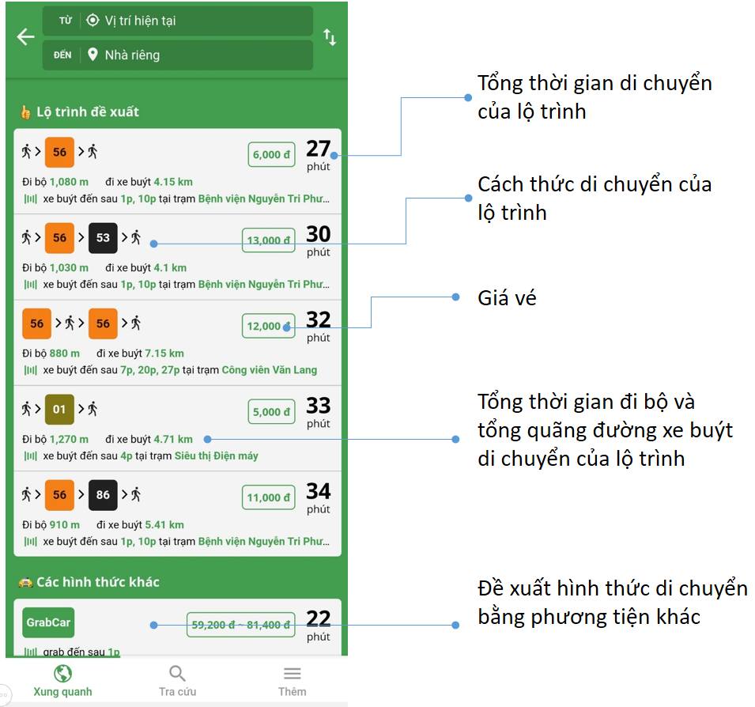
- Hệ thống hiển thị danh sách tổng quan các lộ trình mà NSD có thể chọn để di chuyển từ điểm bắt đầu đến điểm kết thúc. Trong đó, hệ thống phân biệt ra 2 lộ trình có quãng đường đi bộ ít nhất và lộ trình có tổng thời gian di chuyển ít nhất, giúp cho NSD dễ dàng lựa chọn lộ trình phù hợp với nhu cầu.
- Thông tin tổng quan của lộ trình bao gồm:
  - : Các tuyến xe mà NSD bắt buộc phải đón khi chọn lộ trình này.
  - : Tổng thời gian đi bộ mà NSD sẽ phải đi: thời gian di chuyển từ vị trí điểm bắt đầu đến trạm dừng đầu tiên (nếu có), thời gian di chuyển giữa các trạm dừng, thời gian di chuyển từ trạm cuối cùng đến điểm kết thúc (nếu có), …
  - : Tổng số tiền vé mà NSD sẽ trả.
  - : Tổng quãng đường mà NSD sẽ di chuyển bằng xe buýt.
  - : Tổng thời gian mà NSD sẽ di chuyển.
- NSD nhấn chọn vào lộ trình bất kỳ để xem nhiều thông tin hơn của lộ trình:
  - Xem thông tin tổng quát gồm bản đồ và diễn giải lộ trình: khoảng cách và thời gian di chuyển từ điểm bắt đầu đến trạm đầu tiên (nếu có) – từ trạm cuối cùng đến điểm kết thúc (nếu có), khoảng cách và thời gian di chuyển giữa các tuyến, thông tin các trạm dừng.
  - Nhấn vào từng trạm trên lộ trình, bản đồ hiển thị trạm dừng tương ứng và ngược lại.
- 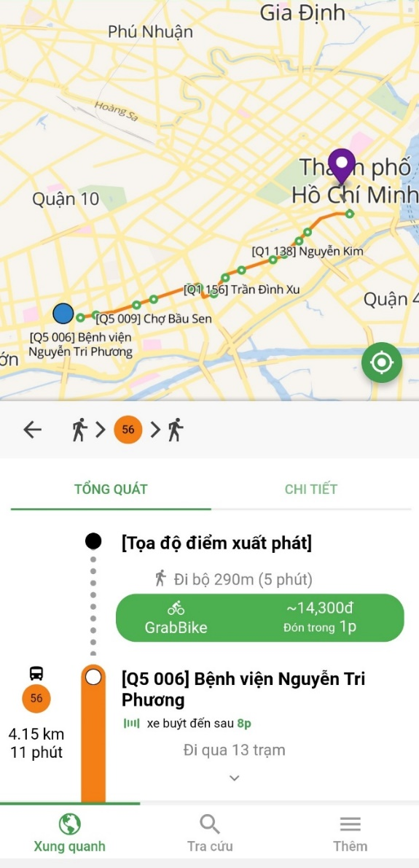 | 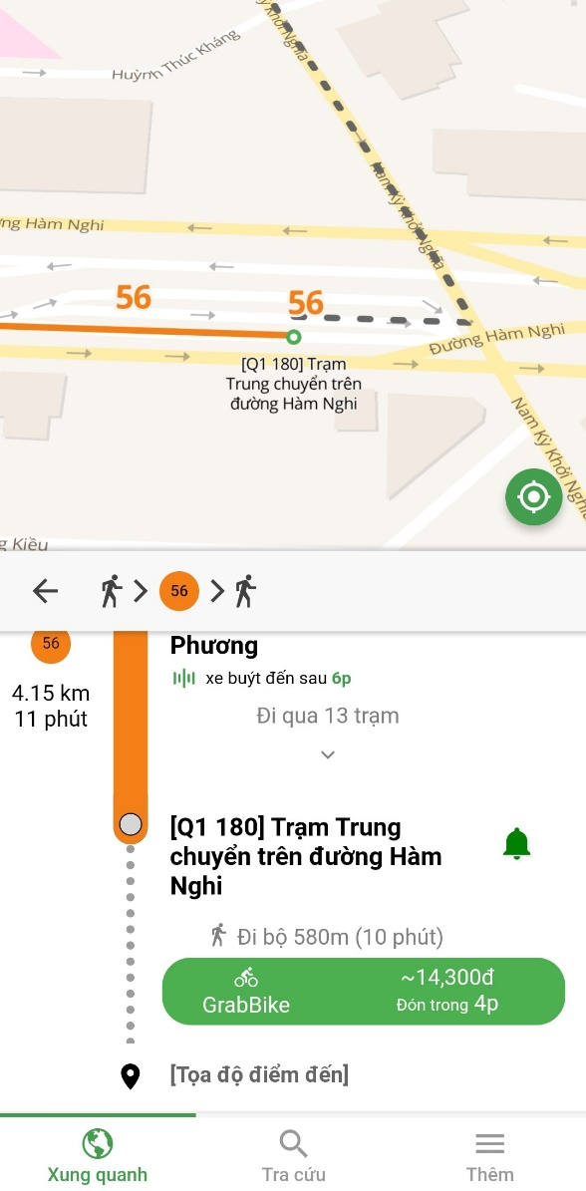

  - Xem thông tin mô tả chi tiết của lộ trình: Nhấn vào Chi tiết để xem thông tin mô tả chi tiết của lộ trình và giá vé của từng tuyến của lộ trình, đây là hình thức diễn giải bằng chữ cho lộ trình đang hiển thị trên bản đồ.

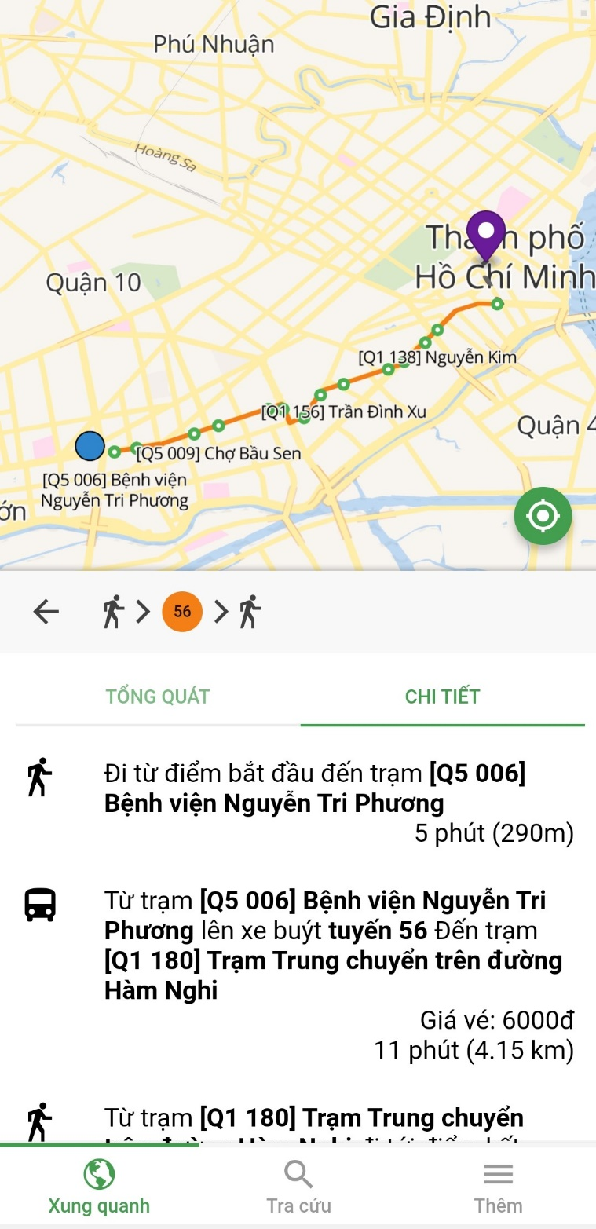

Thiết lập Địa điểm quan tâm
          - Chức năng này cho phép NSD thiết lập các địa điểm thường xuyên di chuyển đến như Nhà, Công ty, Trường học, …
          - NSD mở ứng dụng “Go!Bus”, chọn chức năng Thêm / Địa điểm quan tâm.
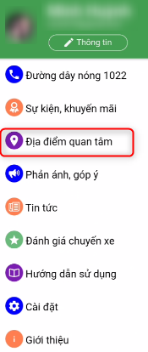

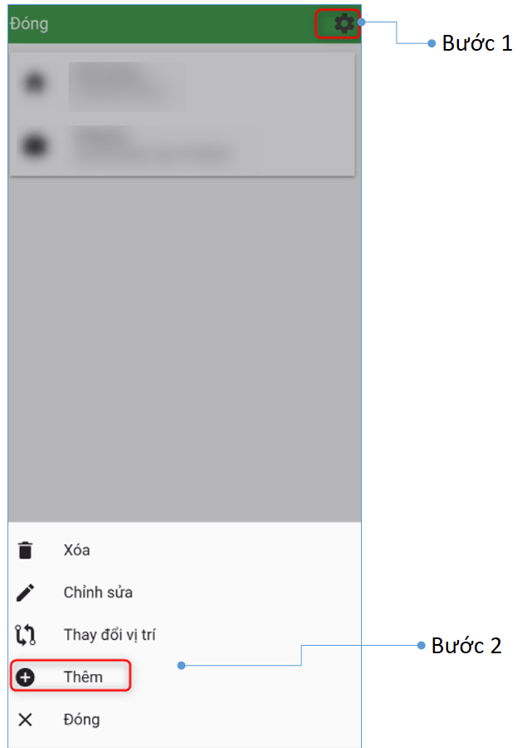
Thêm mới | Chỉnh sửa
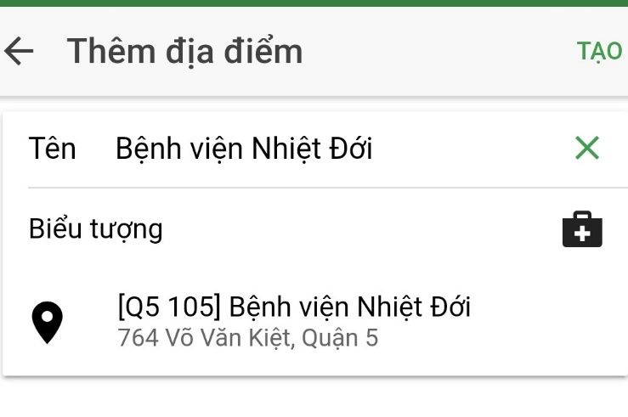  Nhập tên  Chọn icon  Chọn vị trí | 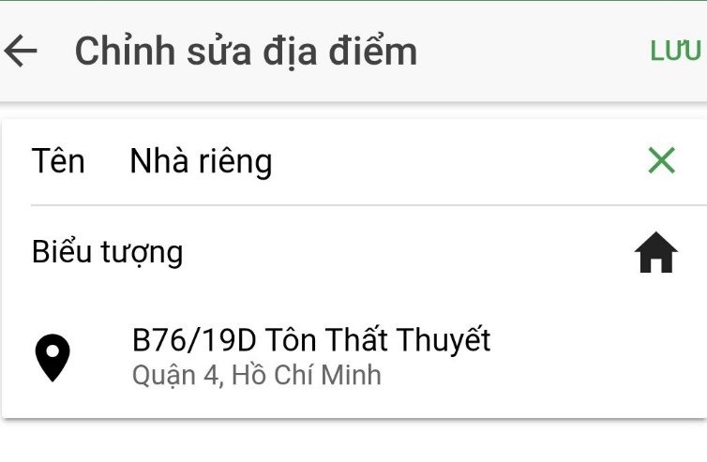
          - Sử dụng các cài đặt địa điểm yêu thích tại màn hình tìm kiếm địa điểm (chức năng Xung quanh).
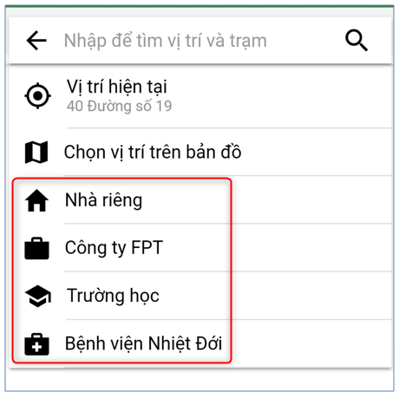

Tra cứu tuyến xe

Quy trình thực hiện
Chức năng | Mô tả
Tìm tuyến | Khi NSD chọn chức năng Tra cứu → hệ thống tự động hiển thị tất cả các tuyến xe đang vận hành.  NSD nhấn chọn vào từng tuyến để xem chi tiết → Kết thúc quy trình

Chi tiết thực hiện
          - Chức năng này cho phép NSD tìm kiếm thông tin các tuyến xe buýt.
          - NSD mở ứng dụng “Go!Bus”, chọn chức năng Tra cứu.
- Hệ thống tự động hiển thị tất cả danh sách các tuyến xe.
- Hoặc NSD có thể tìm kiếm các tuyến xe theo nhu cầu.
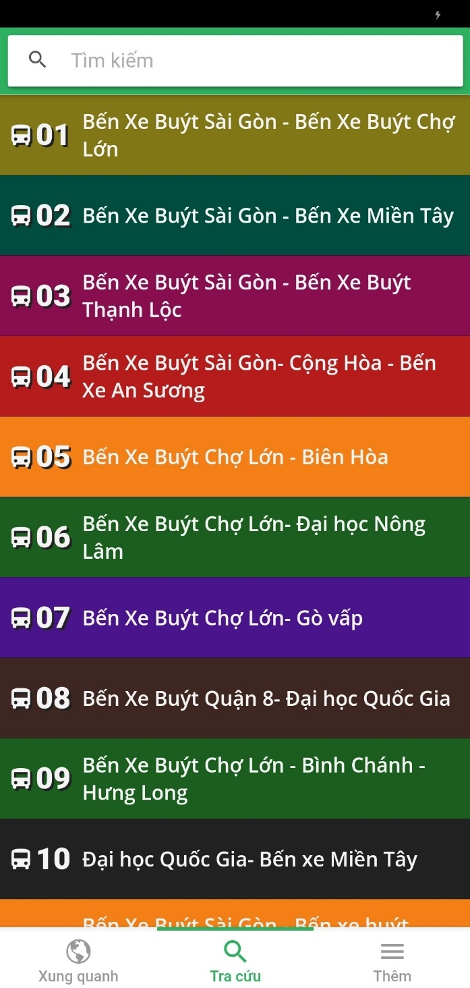 | 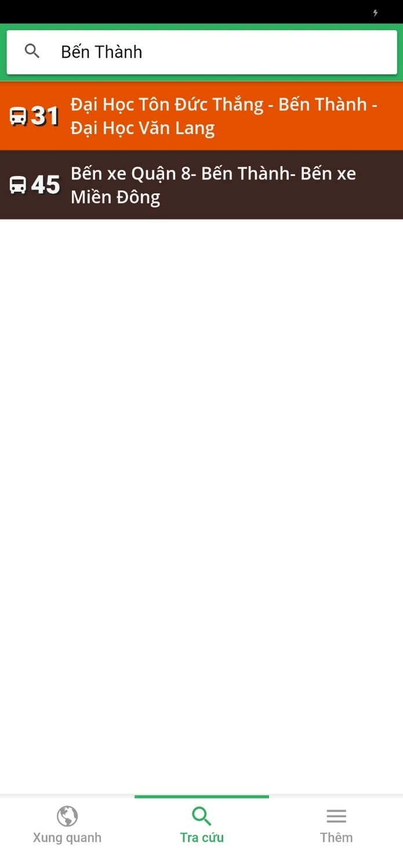
          - Nhấn chọn tuyến bất kỳ để xem chi tiết thông tin tuyến trên bản đồ, bao gồm: Thời gian hoạt động, Giá vé, Danh sách các Trạm dừng mà tuyến sẽ đón của lượt đi và lượt về.
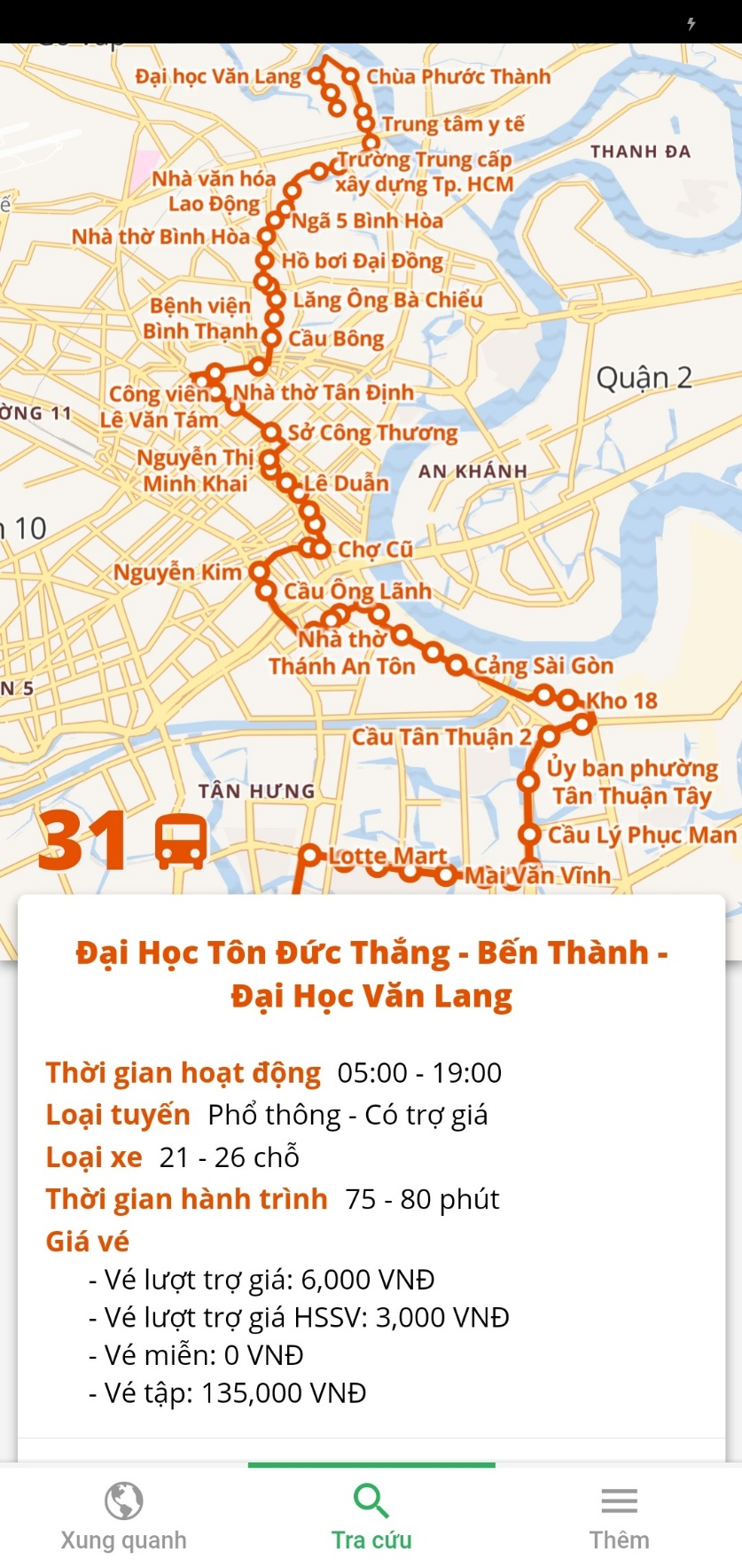
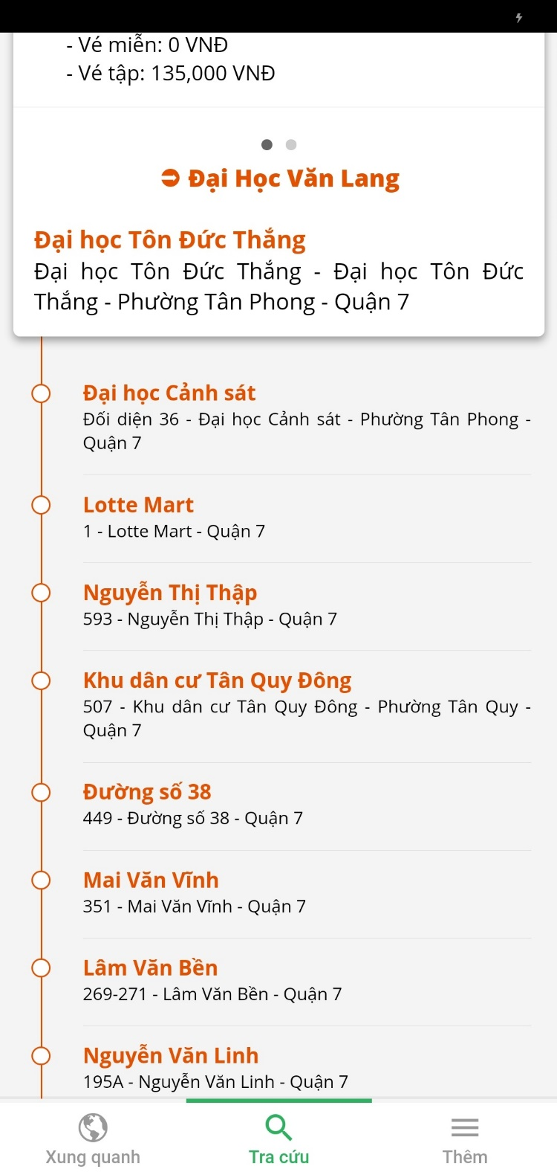 | 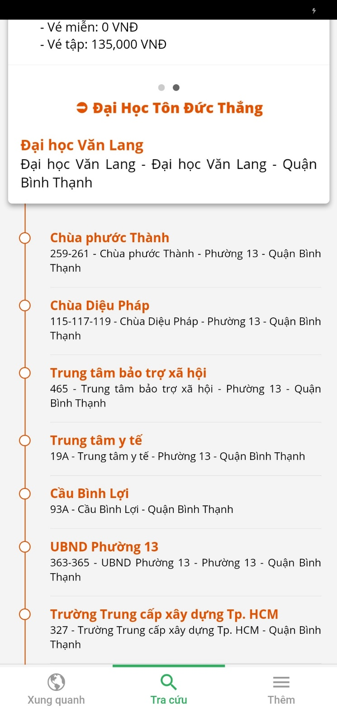

Quản lý Phản ánh giao thông công cộng

Quy trình thực hiện
Bước thực hiện | Mô tả | Người dùng
Bước 1 | NSD tạo tin phản ánh trên ứng dụng Go!Bus.  NSD gửi tin đã tạo đến cho Đơn vị tiếp nhận tin. | Người dân
Bước 2.1 | Trường hợp gửi tin thất bại (thiết bị mất kết nối mạng): Hệ thống lưu lại tin vừa tạo trên hệ thống nội bộ của NSD. NSD có thể:  Gửi lại tin → Bước 1  Xóa tin → Bước 3.1  Trường hợp gửi tin thành công → Bước 2.2 | Người dân
Bước 2.2 | Đơn vị phụ trách tiếp nhận tin được gửi từ Người dân.  Thực hiện biên tập tin vừa tiếp nhận → Bước 3.2 | Đơn vị tiếp nhận tin
Bước 3.1 | NSD có thể xóa tin đã tạo trong trường hợp tin chưa được gửi lên Đơn vị phụ trách → Kết thúc (Bước 5) | Người dân
Bước 3.2 | Trường hợp Biên tập tin thất bại: Đơn vị tiếp nhận tin liên lạc với Người đã gửi tin thông qua các hình thức: gọi điện thoại hoặc trao đổi trực tiếp từ hệ thống (chat).  Trường hợp liên lạc với Người gửi tin thất bại: hủy tin, lưu trữ tin → Kết thúc (Bước 5)  Trường hợp liên lạc với Người gửi tin thành công: xác nhận lại thông tin và thực hiện biên tập lại → quay về Bước 2.2  Trường hợp Biên tập tin thành công: Đơn vị tiếp nhận tin gửi tin đã biên tập đến người phụ trách duyệt tin trong đơn vị.  Trường hợp đồng ý duyệt tin → Bước 3.3  Trường hợp không đồng ý duyệt tin (từ chối): Tin được trả về do không hợp lệ. Người tiếp nhận tin thực hiện biên tập lại tin theo yêu cầu → quay về Bước 2.2 | Đơn vị tiếp nhận tin
Bước 3.3 | Tin sau khi được duyệt, Đơn vị tiếp nhận sẽ (chuyển tiếp tin) liên lạc với Đơn vị phụ trách tương ứng để xử lý vấn đề do Người dân phản ánh.  Đơn vị phụ trách tương ứng thực hiện xử lý vấn đề cho đến khi hoàn thành thì thông báo kết quả cho Đơn vị tiếp nhận tin → Bước 4. | Đơn vị xử lý
Bước 4 | Đơn vị tiếp nhận tin sau khi nhận được thông báo của Đơn vị xử lý sẽ kiểm tra lại kết quả xử lý này.  Trường hợp kết quả xử lý không đúng theo yêu cầu phản ánh: Đơn vị tiếp nhận từ chối kết quả này và báo lại cho Đơn vị xử lý để giải quyết → quay lại Bước 3.3: Chuyển tiếp tin.  Trường hợp kết quả xử lý đã đúng theo yêu cầu phản ánh: Đơn vị tiếp nhận xác nhận đồng ý với kết quả xử lý.  Đơn vị tiếp nhận xác nhận hoàn tất xử lý yêu cầu phản ánh → Kết thúc (Bước 5). | Đơn vị tiếp nhận
Bước 5 | Kết thúc quy trình tạo mới, tiếp nhận và xử lý phản hồi của Người dân.

Chi tiết thực hiện
          - Tính năng phản ánh thông minh tối ưu các bước giúp người dân phản ánh sự cố và vấn đề cho cơ quan chức năng một cách đơn giản và nhanh nhất.
          - Chức năng này cho phép NSD thực hiện:
- Gửi thông tin phản ánh đến Trung tâm các vấn đề liên quan đến giao thông công cộng.
- Theo dõi quá trình xử lý phản ánh.
- Nhận thông báo về kết quả xử lý từ Trung tâm.
- Tiếp tục phản ánh lại hệ thống trong trường hợp thực tế sự cố chưa được xử lý hoặc xử lý chưa đạt chất lượng.
          - NSD mở ứng dụng “Go!Bus”, chọn chức năng Thêm → Phản ánh, góp ý. Hệ thống hiển thị giao diện như sau:

Quản lý Đánh giá

Đánh giá Tuyến
          - Chức năng cho phép NSD ứng dụng thực hiện đánh giá tuyến xe.
          - NSD mở ứng dụng “Go!Bus”, chọn chức năng Tra cứu, chọn tuyến cần đánh giá.
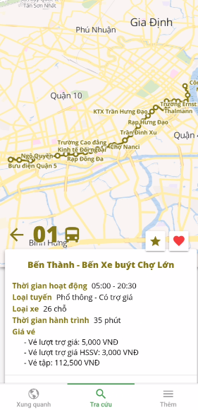
          - Nhấn chọn biểu tượng để đánh dấu đây là tuyến yêu thích. Các tuyến được đánh dấu là yêu thích sẽ được thể hiện riêng trên danh sách tuyến.
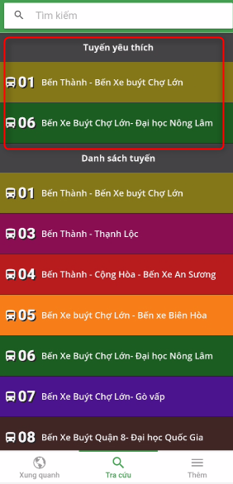
          - Nhấn chọn biểu tượng để thực hiện đánh giá tuyến.
- Ứng dụng hiển thị màn hình danh sách các đánh giá của tuyến được chọn.
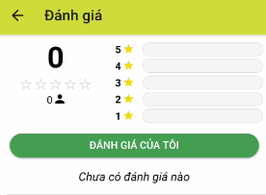
- Nhấn  để thực hiện nhập nội dung đánh giá.
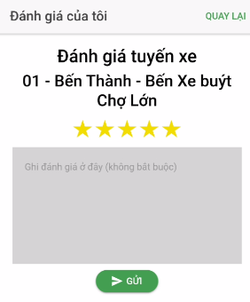
- NSD nhấn chọn số ngôi sao tương ứng với số điểm cần đánh gia (tối đa 5 sao), đồng thời nhập nội dung đánh giá vào ô bên dưới. Nhấn  để gửi nội dung đánh giá tuyến đến cho Trung tâm.
- Các nội dung đánh giá tuyến sẽ được người phụ trách thuộc trung tâm thực hiện biên tập và công bố đến các hành khách khác thông qua ứng dụng.

Đánh giá Chuyến
          - Chức năng cho phép NSD ứng dụng thực hiện đánh giá chuyến xe.
          - NSD mở ứng dụng “Go!Bus”, chọn menu Thêm / Đánh giá chuyến xe.
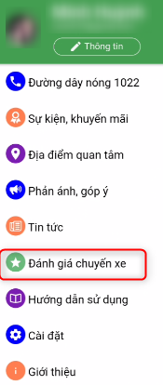
          - Ứng dụng hiển thị màn hình danh sách các đánh giá chuyến đã có.
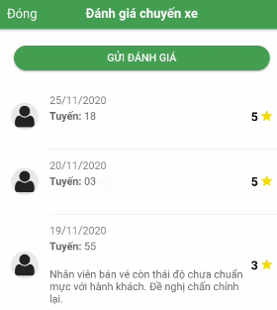
          - NSD nhấn  để thực hiện nhập nội dung đánh giá.
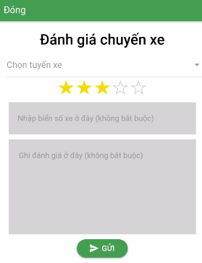
- NSD nhấn chọn số ngôi sao tương ứng với số điểm cần đánh gia (tối đa 5 sao), đồng thời nhập nội dung đánh giá vào ô bên dưới bao gồm: chọn Tuyến xe cần đánh giá, nhập biển số xe và nội dung cần đánh giá.
- Nhấn để gửi nội dung đánh giá chuyến đến cho Trung tâm.
- Các nội dung đánh giá chuyến sẽ được người phụ trách thuộc trung tâm thực hiện biên tập và công bố đến các hành khách khác thông qua ứng dụng.

Các chức năng khác của Go!Bus
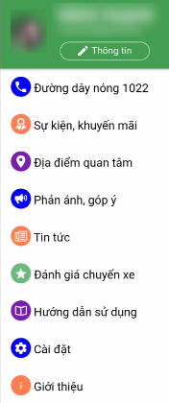

Đăng ký thông tin người dùng
          - Chức năng cho phép khai báo và quản lý thông tin của NSD, đồng thời tự động hiển thị thông tin tại những màn hình cần điền thông tin NSD (màn hình Phản ánh, …)
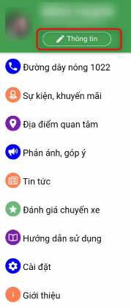
          - Có 2 cách điền thông tin: điền thủ công hoặc tự động điền thông tin từ tài khoản Google.
Điền thủ công
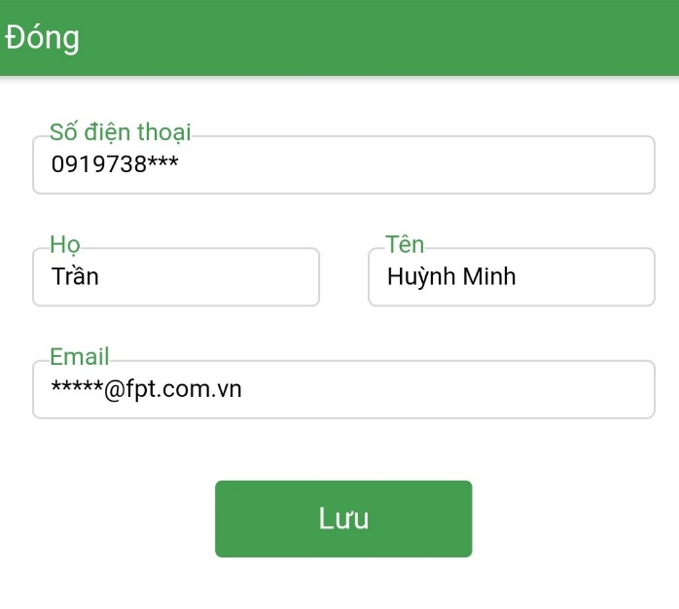

Điền tự động từ tài khoản Google
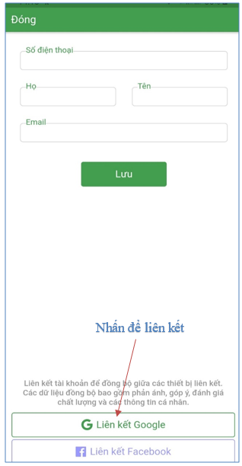
Bước 1
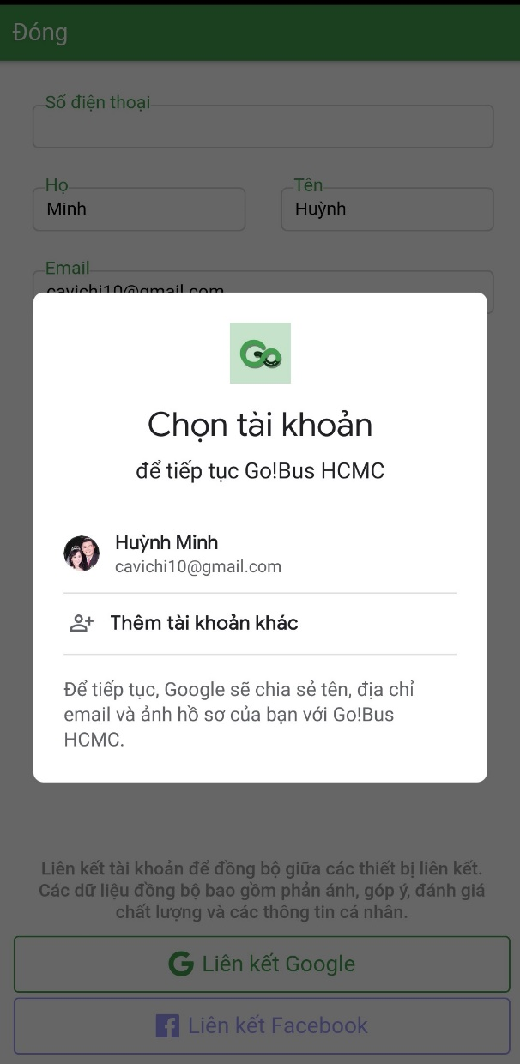
Bước 2
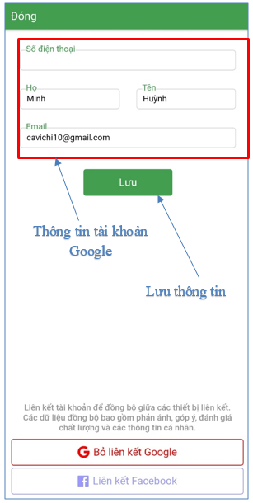
Bước 3

Đường dây nóng 1022
          - Ứng dụng cho phép NSD gọi trực tiếp đến Tổng đài 1022: Cổng Thông Tin Tiếp Nhận Và Giải Đáp Thông Tin Cho Người Dân, Doanh Nghiệp Và Tổ Chức Trên Địa Bàn Thành Phồ Hồ Chí Minh.
          - Truy xuất chức năng: Thêm → Đường dây nóng 1022.
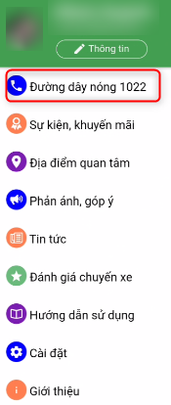

Sự kiện, khuyến mãi
          - Chức năng cho phép NSD nhập mã sự kiện hoặc khuyến mãi do Trung tâm ban hành để tham gia các chương trình sự kiện/khuyến mãi đang diễn ra.
          - Truy xuất chức năng: Thêm → Sự kiện, khuyến mãi
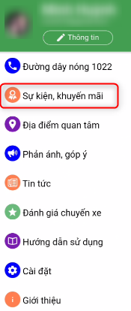
          - Ứng dụng hiển thị màn hình như sau:
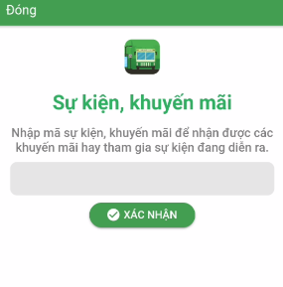

Xem tin tức
          - Chức năng cho phép NSD xem thông tin do Trung tâm phát hành trực tiếp trên ứng dụng.
          - Thông tin cung cấp cho người dân bao gồm tin thông báo điều chỉnh tuyến và tin tức liên quan đến giao thông công cộng.
          - Truy xuất chức năng: Thêm → Tin tức
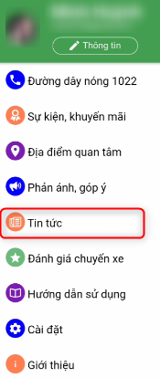
          - Ứng dụng hiển thị màn hình như sau:
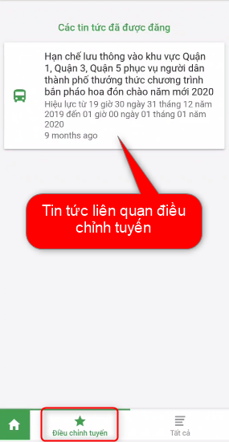 | 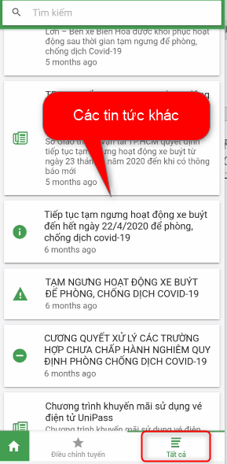
          - Nhấn vào 1 tin bất kỳ để xem chi tiết.
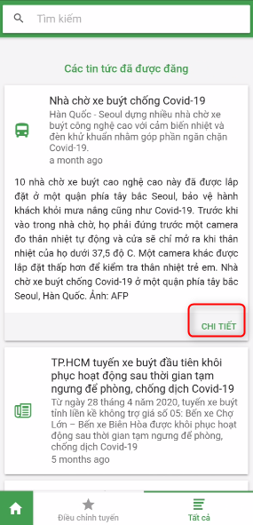 | 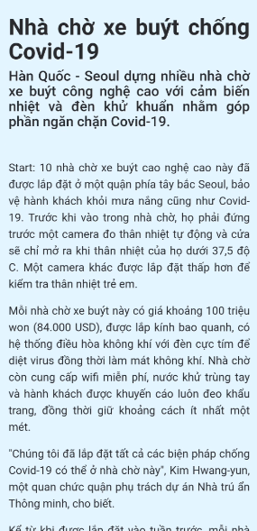

Xem Hướng dẫn sử dụng ứng dụng
          - Chức năng cho phép NSD xem thông tin hướng dẫn sử dụng ứng dụng Go!Bus
          - Truy xuất chức năng: Thêm → Hướng dẫn sử dụng
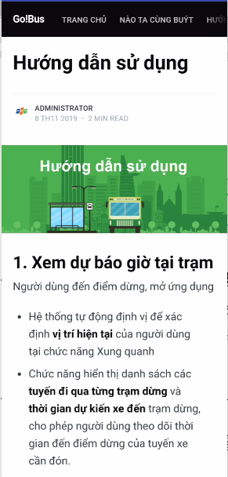

Xem Giới thiệu ứng dụng
          - Chức năng cho phép NSD xem thông tin giới thiệu ứng dụng Go!Bus
          - Truy xuất chức năng: Thêm → Giới thiệu
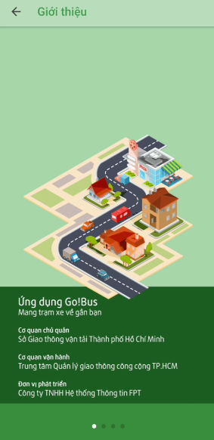

Cài đặt
          - Chức năng cho phép NSD cài đặt cá nhân hóa cho ứng dụng Go!Bus như ngôn ngữ hiển thị, các thông báo liên quan do Trung tâm phát hành.
          - Truy xuất chức năng: Thêm → Cài đặt.
